Федеральное государственное бюджетное образовательное учреждение высшего образования «Красноярский государственный медицинский университет имени профессора В.Ф. Войно -Ясенецкого» Министерства здравоохранения Российской Федерации
Фармацевтический колледж

Дневник

Учебной практики
по МДК 04.01 «Теория и практика лабораторных микробиологических и иммунологических исследований»

Карпюк Дарья Викторовна

ФИО
Место прохождение практики: Фармацевтический коллдеж, отделение «ЛД»
(медицинская организация, отделение)

с «01» Июня 2019 г.по «07» Июня 2019 г.

Руководители практики: преподаватель Нестеренко Н.В.

Красноярск 2019

Содержание
- Цели и задачи практики
- Знания, умения, практический опыт, которыми должен овладеть студент после прохождения практики
- Тематический план
- График прохождения практики
- Инструктаж по технике безопасности
- Содержание и объем проведенной работы
- Манипуляционный лист (Лист лабораторных)
- Отчет (цифровой, текстовой)

Цели и задачи практики:

  - Закрепление в учебных условиях профессиональных умений и навыков по методам микробиологических и иммунологических исследований.
  - Расширение и углубление теоретических знаний и практических умений по методам микробиологических и иммунологических исследований.
  - Повышение профессиональной компетенции студентов и адаптации их на рабочем месте, проверка возможностей самостоятельной работы.
  - Осуществление учета и анализ основных клинико-диагностических показателей, ведение документации.
  - Воспитание трудовой дисциплины и профессиональной ответственности.
  - Изучение основных форм и методов работы в бактериологических лабораториях.
Программа практики.

В результате прохождения практики студенты должны уметь самостоятельно:
  - Организовать рабочее место для проведения лабораторных исследований.
  - Подготовить лабораторную посуду, инструментарий и оборудование для анализов.
  - Приготовить растворы, реактивы, дезинфицирующие растворы.
  - Провести дезинфекцию биоматериала, отработанной посуды, стерилизацию инструментария и лабораторной посуды.
  - Провести прием, маркировку, регистрацию и хранение поступившего биоматериала.
  - Регистрировать проведенные исследования.
  - Вести учетно-отчетную документацию.
  - Пользоваться приборами в лаборатории.
  - Выполнять методики согласно алгоритмам

По окончании практики студент должен представить следующие документы:
  - Дневник с оценкой за практику, заверенный подписью руководителя
  - Текстовый отчет по практике
  - Выполненную самостоятельную работу.

В результате учебной практики студент должен:

Приобрести практический опыт:
-применения техники бактериологических исследований.

Освоить умения:
    - готовить исследуемый материал, питательные среды, реактивы и оборудование для проведения микроскопических, микробиологических исследований;
    - осуществлять подготовку реактивов, лабораторного оборудования и аппаратуры для исследования;
    - проводить утилизацию отработанного материала, дезинфекцию и стерилизацию используемой в лаборатории посуды, инструментария, средств защиты, рабочего места и аппаратуры;

Знать:
    - задачи, структуру, оборудование, правила работы и техники безопасности в микробиологической лаборатории;
-основы техники безопасности при работе в микробиологической лаборатории; нормативно-правовую базу по соблюдению правил санитарно- эпидемиологического режима в микробиологической лаборатории;
    - задачи, структуру, оборудование, правила работы и техники
безопасности в лаборатории микробиологических исследований;

Тематический план учебной практики

№ | Наименование разделов и тем практики | Количество
 |  | дней | часов
1. | 1 этап. Приготовление простых и сложных питательных сред. Посев на питательные среды. Выделение чистой культуры. | 1 | 6
2 | 2 этап. Изучение культуральных свойств. Изучение морфологических свойств. | 1 | 6
3 | 3 этап. Изучение биохимических свойств | 1 | 6
4 | 4 этап. Учет результатов. | 1 | 6
5 | Утилизация отработанного материала. | 1 | 6
6 | Зачет | 1 | 6
Итого |  | 6 | 36

График выхода на работу

№  п/п | Даты | Часы работы | Подпись руководителя
1 | 01.06.2019 | 8:00-13:35
2 | 03.06.2019 | 8:00-13:35
3 | 04.06.2019 | 8:00-13:35
4 | 05.06.2019 | 8:00-13:35
5 | 06.06.2019 | 8:00-13:35
6 | 07.06.2019 | 8:00-13:35

ЛИСТ ЛАБОРАТОРНЫХ ИССЛЕДОВАНИЙ

Исследования. | Количество исследований по дням практики. |  |  |  |  |  | итого
 | 1 | 2 | 3 | 4 | 5 | 6
Изучение нормативных документов | 1 | 1 |  |  |  |  | 2
Прием, маркировка, регистрация биоматериала. | 1 | 1 | 1 | 1 |  |  | 4
Организация рабочего места | 1 | 1 | 1 | 1 | 1 | 1 | 6
Приготовление простых питательных сред. |  | 2 | 3 | 1 |  |  | 6
Приготовление сложных питательных сред. |  | 1 | 3 |  |  |  | 4
Посев на питательные среды |  | 2 | 4 | 2 |  |  | 8
Изучение культуральных свойств. |  | 1 | 1 | 1 | 1 |  | 4
Изучение морфологических свойств |  | 1 | 1 | 1 | 1 |  | 4
Определение подвижности микроорганизмов |  |  | 1 | 3 |  |  | 4
Определение спор |  |  |  | 1 | 1 |  | 2
Изучение биохимических свойств (сахаролитических) |  |  | 1 | 1 |  |  | 2
Изучение биохимических свойств(протеолитических) |  |  | 1 | 1 | 1 |  | 3
Утилизация отработанного материала. | 1 | 1 | 1 | 1 | 1 | 1 | 6

Содержаниепрактики
№  дни | Виды деятельности | Практический опыт | Умения
 | Раздел Общая микробиология
1. | - Правила техники безопасности.  - Приготовление питательных сред для выделение чистой культуры.  - Посев исследуемого материала.  - Оформление дневника. | Готовить рабочее место для проведения лабораторных микробиологических исследований. Готовить общеупотребительные питательные среды, для культивирования микроорганизмов.  Владеть техникой работы бактериальной петлей. Владеть техникой микроскопических исследований | Определять вспомогательные структуры бактериальной клетки
2. | - Изучение культуральных свойств.  - Приготовление дифференциальнодиагностических сред.  - Посев исследуемого материала.  - Изучение морфологических, тинкториальных свойств.  - Оформление дневника. | Готовить рабочее место для проведения лабораторных микробиологических исследований.  Владеть техникой работы бактериальной петлей. Владеть техникой микроскопических исследований | Работа с биологическим материалом  Производить посев петлей  Определять тинкториальные и морфологические  свойства исследуемой культуры.
3. | - Изучение чистой культуры.  - Приготовление фиксированного мазка  - Физическим методом.  - Окраска препарата по ГР.  - Изучение тинкториальных свойств. | Готовить рабочее место для проведения лабораторных микробиологических исследований.  Владеть техникой микроскопических исследований | Работа с биологическим материалом  Определять  культуральные  свойства на жидких и плотных питательных
 | - Приготовление питательных сред для  - Изучения биохимических свойств  - Оформление дневника. | Владеть техникой работы бактериальной петлей. | средах  Работа с электроприборами, термостатом и другим оборудованием
4 | - Изучение выделенной культуры.  - Изучение биохимических свойств.  - Оформление дневников. | Готовить рабочее место для проведения лабораторных микробиологических исследований.  Владеть техникой микроскопических исследований.  Владеть техникой работы бактериальной петлей. | Работа с биологическим материалом
5 | - Учет результатов  - Утилизация отработанного материала.  - Оформление дневников. | Готовить рабочее место для проведения лабораторных микробиологических исследований. | Оценивать ферментативную активность микроорганизмов.
6. | Зачет | Готовить рабочее место для проведения лабораторных микробиологических исследований. Техника посевов, микроскопия, культивирование, изучение ферментативной активности бактерий.

ОТЧЕТ ПО УЧЕБНОЙ ПРАКТИКЕ

Ф.И.О. обучающегося Карпюк Дарья Викторовна

Группы 205-1 специальности Лабораторная диагностика Проходившего (ей) учебную практику с01 июня по07 июня 2019 г
За время прохождения практики мною выполнены следующие объемы работ:

1.Цифровой отчет

№ | Виды работ | Кол -во
1. | -изучение нормативных документов | 2
2. | - приготовление питательных сред | 10
3. | - посев исследуемого материала на плотные питательные среды | 4
4. | - определение тинкториальных свойств | 8
5. | -изучение культуральных свойств | 5
6. | -изучение морфологических и тинкториальных свойств | 10
7. | -изучение биохимических свойств | 2
8. | Учет результатов исследования. | 6
9. | проведение мероприятий по стерилизации и дезинфекции лабораторной посуды, инструментария, средств защиты;  - утилизация отработанного материала. | 6

2. Текстовой отчет
- Умения, которыми хорошо овладел в ходе практики:

- Самостоятельная работа:

- Помощь оказана со стороны методических и непосредственных руководителей:

- Замечания и предложения по прохождению практики:

Общий руководитель практики ______________________________
(подпись) (ФИО)
М.П.организации
День 1 (01.06.2019). Забор материала для бактериологического исследования. Забор воды в Большемуртинском районе в размере 0.5 литра. Проведение первого этапа исследования.
Техника безопасности
1. Находиться и работать в лаборатории в халатах, сменной обуви и чепчике.
2. Пользоваться только отведённым местом и оборудованием, как можно меньше ходить по лаборатории.
3. Не выносить что – либо за пределы лаборатории.
4. После работы с заразным материалом: инструменты, посуда, предметные стекла, подлежат обеззараживанию в дез.растворе, либо пламенем спиртовки.
5. Если разобьется посуда или разольется жидкость, то нужно сообщить руководителю и тщательно все продезинфицировать.
6. Соблюдать чистоту, до и после работы необходимо продезинфицировать стол и помыть руки.
Нормативные документы:
Санитарно-эпидемиологические правила СП 1.3.2322-08 (с изменениями на 29 июня 2011 года) Безопасность работы с микроорганизмами 3 и 4 групп патогенности (опасности) и возбудителями паразитарных болезней.
Бактериологическое исследование используется для выделения микроорганизмов и изучения их свойств с целью определения их вида. Состоит из четырех этапов:
1. Приготовление питательных сред для выделения чистой культуры и первичный посев исследуемого материала.
2. Изучение культуральных свойств, приготовление дифференциально-диагностических сред, посев исследуемого материала, изучение морфологических и текториальных свойств.
3.Изучение ферментативных свойств.
4. Учет результатов.
Питательная среда - вещество, применяемое для культивирования м/о, которая обладает свойствами: питательность, оптимальная рН, изотоничность, стерильность, влажность.
Этапы приготовления питательных сред:
1. Расчет и взвешивание ингредиентов в соответствии с рецептурой
2. Варка питательных сред
3. Розлив по пробиркам и чашкам Петри
4. Стерилизация
5. Контроль стерильности (в термостат на 2 суток при t 37 градусов)
Классификация питательных сред:
По консистенции: твердые, жидкие, полужидкие.
По составу: простые, сложные, натуральные, синтетические.
По назначению: селективные, специальные, дифференциально – диагностические (для выявления протеолитических свойств, сахаролитических ферментов, гемолитических свойств).
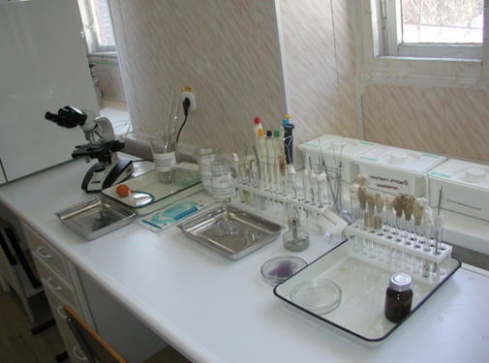
Ход работы
1. Подготовили рабочее место
2.Приготовление питательных сред. Для приготовления МПА взяли 3,6 г питательной среды и развели в 100 мл воды. Кипятят 2 минуты до полного растворения, затем стерилизуют в течении 15 минут, разливают в стерильные чашки Петри слоем 4-5 мм.
Для приготовления ЭНДО взяли 4 г питательной среды и развели в 100 мл воды. Кипятят до полного растворения частиц, затем стерилизуют в течении 15минут.
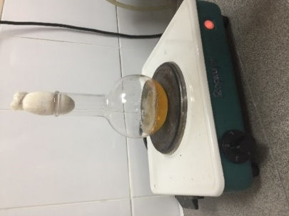МПА 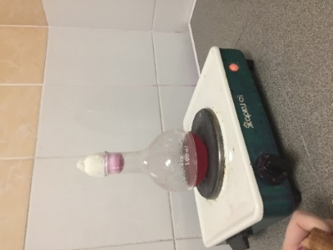ЭНДО
3. Разлили среду по чашкам Петри.
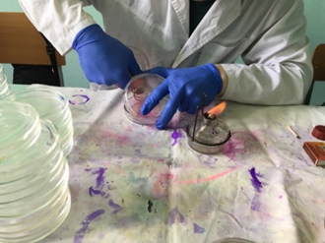
4. Контроль стерильности (в термостат на двое суток при температуре 37℃).
5. Сделали посев воды с разных источников методом «газона» и шпателем.
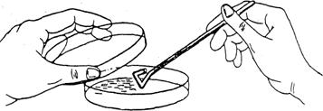
Посев шпателем
Материал наносят на поверхность среды петлей или пипеткой, затем стеклянным или металлическим шпателем тщательно втирают по всей поверхности агара, вращая полуоткрытую чашку. После посева стеклянный шпатель помещают в дезинфицирующий раствор, металлический прокаливают в пламени горелки.
Посев «газоном»
0,5 мл исследуемого материала наносят пипеткой на поверхность среды и тщательно распределяют жидкость по всей поверхности чашки. Избыток материала отсасывают пипеткой и вместе с ней помещают в дезинфицирующий раствор.
5. Поставили чашки Петри с посевом в термостат, убрали и продезенфицировали рабочее место.
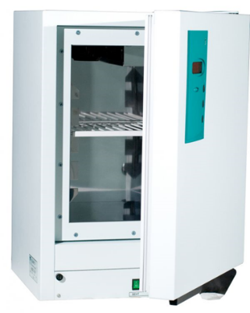

Окраска по Граму
1. Приготовить фиксированный мазок.
2. На мазок положить фильтровальную бумагу и налить 1-2 капли генцианвиоллета и окрасить в тесении 1 минуты.
3. Удалить бумагу, слить краситель и не промывая мазок водой, галить раствор Люголя на 1 минуту.
4. Краску слить и на мазок капнуть на 0.5 минуты этилового спирта.
5. Промыть препарат водой.
6. Окрасить раведенным фунстном в течении 2 минут.
7. Промыть водой, подсушить и промикроскопировать.
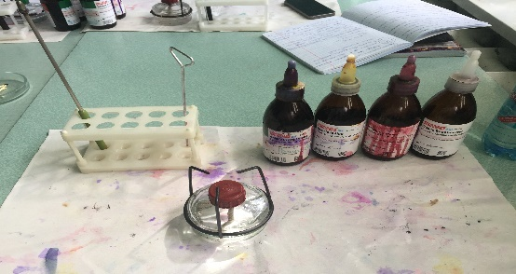

День 2 (03.06.2019). Проведение второго этапа бактериологического исследования.
Чистая культура необходима для определения идентификации.
Идентификафиция - это определение основных свойств м/о: морфологических, культуральных, биохимических, взаимоотношей с фагами,с целью принадлежности к отределенному роду, виду и подвиду.
К культуральным свойствам относятся: цвет, форма, контур, рост на среде, прозрачность, повнрхность, консистенция, размер, края.
1. Подготовили рабочее место.
2. Описали культуральные свойтсва колонии.
3. Сделали окраску по Граму из посева воды и промикроскопировали. Важно помнить, что грамположительные окрашиваются в синий цвет, а грамотрицательно в красный.
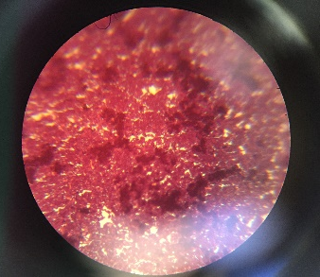
При микроскопии мазка были обнаружены мелкие грамотрицательные палочки. У Гр (-): муреин однослойный; стенка тонкая; тейхоевых кислот нет.

4. Убрали и продезенфицировали рабочее место.
День 3 (04.06.2019). Проведение третьего этапа бактериологического исследования.
Биохимические свойства - способность ферментировать различные субстраты (углевод, белки, аминокислоты и д.р.), образовывать в процессе жизнедеятельности различные биохимические продукты за счет активности различных ферментных систем и особенности обмена веществ.
Сахаролитические свойства - это способность расщеплять сахара и многоатомные спирты с образованием кислоты или кислоты и газа. Изучают на средах Гисса, которые содержат тот или иной углевод и индикатор. Под действием образующихся при расщепления углевода кислоты, индикатор изменяет окраску среды. Поэтому эти среды называют «пестрый ряд». Так же сахаролитическую активность изучают на средах Эндо, ЭМС, Плоскирева. Бактерии, сбраживая до кислоты находящихся в этих средах молочный сахар (лактозу), образуют окрашенные колонии - кислота изменяет цвет имеющегося в среде индикатора. Колонии микробов, не ферментирующих лактозу, бесцветны.
Протеолитические свойства - это способность расщеплять белки, полипептиды, жиры.Изучают на средах с желатином, молоком, сывороткой, пептоном. При росте на желатиновой среде, микробов, ферментирующих желатин, среда разжижается.
Гемолитические свойства - это способноть разрушать эритроциты. Изучают на средах с кровью. Жидкие среды при этом становятся прозрачные, а на плотных средах вокруг колонии появляется прозрачная зона. При образовании метгемоглобина среда зеленеет.
Ход работы
1. Подготовли рабочее место.
2. Приготовили дифферинциально диагностические среды:
- Висмут-глюкозо лактозный агар с мочевиной, на 50 мл воды взяли 2.45 г питательной среды, цвет горчичный;
- Ацетатный агар, на 50 мл воды взяли 0,845 г питательной среды, цвет зеленый;
- Питательная среда Симмонса, на 50 мл воды взяли 0,9 г питательной среды, цвет зеленый;
- Висмут сульфитный агар, на 50 мл воды взяли 2,6 г питательной среды, цвет зелено-желтый.
3. Сделали пересев м/о на скошенный агар из питательных сред МПА и ЭНДО, приготовленных ранее, на которых уже выросли колонии для выделения чистой культуры.
4. Сделали препарат «раздавленная капля»
Методика приготовления препарата «раздавленная капля»
1. В пробирку с физиологическим раствором капают 1-2 капли метиленовой
сини.
2. В подкрашенный физ. раствор вносят петлей исследуемую культуру.
3. На предметное стекло наносят петлей большую каплю подкрашенной культуры и покрывают ее покровным стеклом.Чтобы не образовалось пузырьков воздуха, покровное стекло подводят ребром к краю капли и резко опускают его.
4. Возможна подкраска препарата непосредственно на предметном стекле (готовят каплю с культурой на стекле и добавляют метиленовую синь петлей – очень небольшое количество).
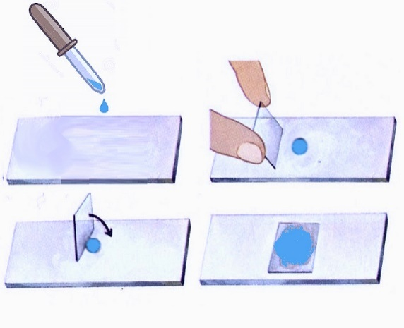
5. Сделали препарат «висячая капля»
Методика приготовления препарата «висячая капля»
1.На покровное стекло нанести каплю подкрашенной культуры.
2.Края лунки у предметного стекла покрыть тонким слоем вазелина.
3.Осторожно накрыть покровное стекло стеклом с лункой так, чтобы капля
оказалась в центре.
4.Склеевшиеся стекла быстро переворачивают покровным стеклом вверх.
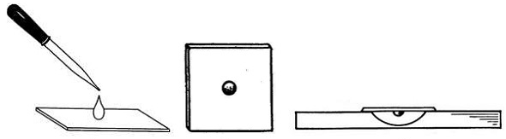
4. Убрали и продезенфицировали рабочее место

День 4 (05.06.2019). Проведение четвертого этапа исследования.
Вынув дифференциально диагностические среды из термостата было обнаружено:
Среда | До посева | После посева
Висмут сульфитный агар | Желто-зеленый | Желто-зеленый
Ацетатный агар | Зеленый | Зеленый
Питательная среда Симмонса | Зеленая | Зеленая
Висмут-глюкозо лактозный агар с мочесвиной | Горчичный | Горчичный

Признаки, подтверждающие биохимические свойства на дифферинциально диагностических средах не выявлены, т.к. цвет среды не поменялся.
Тест-системы для идентификации микроорганизмов
Наборы тестов микротитровальные 96-луночные пластинки с 1,2 или трехрядными вертикальными стрипами для постановки 8, 16 или 24 биохимических реакций. Лунки содержат дегидратированные субстраты. При добавлении суспензии микроорганизмов субстраты растворяются, в ходе инкубации происходят биохимические реакции, результаты которых можно зарегистрировать по изменению цвета индикатора после добавления реактива либо визуально, либо автоматически при наличии фотометров. Благодаря данным тестам можно быстро и точно идентифицировать микроорганизмы. С момента своего выпуска набор API произвел революцию в области бактериологии. Набор API объединяет высокое качество и простоту использования стандартных миниатюрных биохимических тестов-стрипов и комплексных баз идентификационных данных. Набор API обеспечивает простую, быструю и достоверную идентификацию бактерий и грибов. Сразу несколько биохимических реакций можно произвести в ограниченном числе лунок.
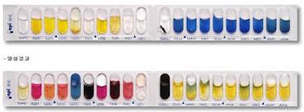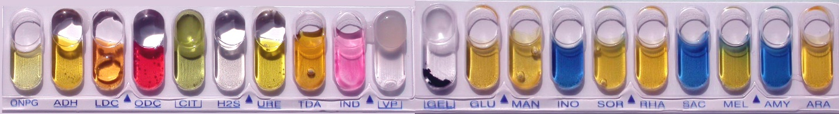

День 5 (06.06.2019). Утилизация отработанного материала.
В настоящее время используется правило обращения с медицинскими отходами, регламинтирующие санитарными правилами и нормами СанПиН 2.1.7.2790 - 10 от 17.02.2011 года «Санитарно-эпидемиологические требования к обращению с медицинскими отходами»
Правила сбора медицинских отходов
Работа с медицинскими отходами доступна совершеннолетним лицам, заблаговременно получившим необходимые инструкции. Они периодически проходят обязательные мед. осмотры. Работа с опасными отходами совершается в спецодежде и других средствах защиты.
Утилизация медицинских отходов по их классификации
Класс А: предусмотрен сбор отработок категории А в многоразовые контейнеры и одноразовые пакеты. Не допускается их сбор в тару желтого и красного цвета, остальные цвета не имеют значения. Пакеты необходимо помещать в контейнеры для многоразового использования или на тележки. Все контейнеры и тележки должны иметь пометку «Отходы. Класс А». После использования многоразовая тара должна быть продезинфицирована.
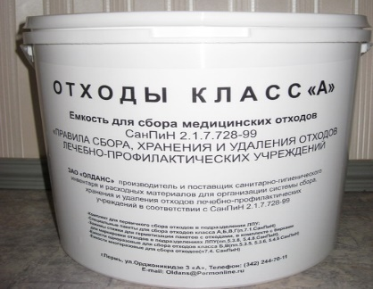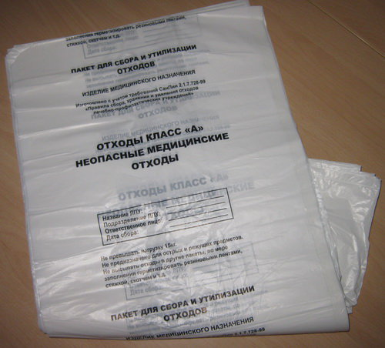
Класс Б: эти отработки необходимо обезвреживать. Для сбора используются пакеты и контейнеры желтого цвета. Мусор собирают в пакеты, предназначенные для одноразового использования и многоразовые твердые контейнеры. Одноразовые пакеты должны быть герметичны и выдерживать до 15 килограмм мусора. Одноразовые пакеты заполняют на ¾ и после удаления воздуха их герметизируют. Пакеты и баки промаркированы надписью «Опасные отходы. Класс Б» с кодом подразделения, в котором они находятся, наименованием предприятия, актуальной датой и ФИО ответственного. Сбор жидких остатков осуществляется в влагостойкие герметичные контейнеры. Они должны герметично закрываться крышкой и исключать возможность случайного вскрытия.
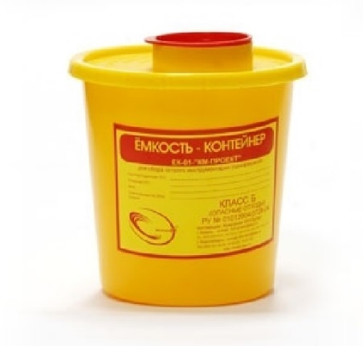
Класс В: отходы необходимо обезвреживать. Делать это можно физическими способами, химические разрешены для пищевых остатков и выделений. Собираются в красные одноразовые пакеты или контейнеры. Пакеты заполняют на ¾ и после удаления воздуха герметизируют. Тару маркируют надписью: «Опасные отходы. Класс В» с кодом подразделения, в котором они находятся, названием предприятия, актуальной датой и ФИО ответственного.
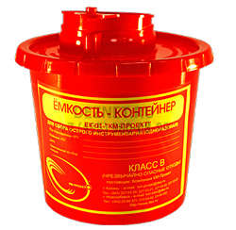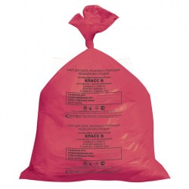
Класс Г: используются емкости произвольного цвета, за исключением красного и желтого. Необходимо производить дезактивацию мусора и рабочих мест. Маркировка на таре: «Отходы. Класс Г». Требования к таре применяются те же, что и к категории опасности Б и В.

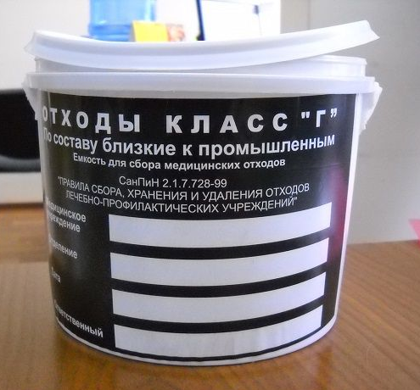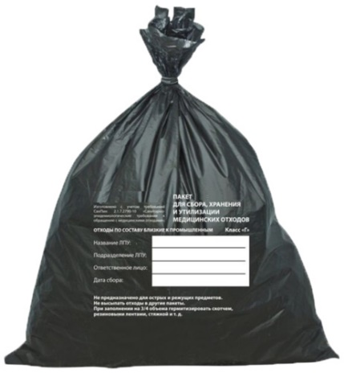
Класс Д: Законодательство устанавливает строгие правила сбора радиоактивных отработок. Их необходимо неукоснительно соблюдать.

Основные способы утилизации отходов
1. Химическая дезенфекция - это комплекс мероприятий, направленный на уничтожение возбудителей инфекционных заболеваний и разрушение токсинов на объектах внешней среды для предотвращения попадания их на кожу, слизистые и раневую поверхность.
Дезинфицирующие вещества - химические препараты, которые оказывают на микроорганизмы бактерицидное, спороцидное, вирулецидное и фунгицидное воздействие.
Классификация дезинфицирующих веществ
- Хлорсодержащие;
- Перекисные соединения;
- ПАВ (ЧАС) – поверхностно-активные вещества;
- Соли тяжелых металлов;
- Альдегиды;
- Спирты;
- Щелочи, кислоты;
- Анилиновые красители;
- Комбинированные препараты.
2. Стерилизация - это обеспложивание, т. е. полное освобождение объектов окружающей среды от микроорганизмов и их спор.
Стерилизацию производят различными способами:
- физическими (воздействие высокой температуры, УФ-лучей, использование бактериальных фильтров);
- химическими (использование различных дезинфектантов, антисептиков);
- биологическим (применение антибиотиков).
В нашей лаборатории микробиологии мы использовали: сухожарочный шкаф для стерилизации посуды, кипячение, фломбирование, химическая стерилизация. Так же производили дезенфенкцию хлорсодержащими веществами текущую и заключительную.

